2. Построим график зависимости температуры *t* содержимого калориметра от времени (рис.).



В результате теплообмена с окружающей средой содержимое калориметра нагревается. В рассматриваемом интервале температур подводимая тепловая мощность *N* практически постоянна. Отсюда количество теплоты, затраченное на нагрев льда:

$$Nτ_{12}=c_{л}m(t_{2}-t_{1})$$

количество теплоты, необходимое для плавления льда:

$$Nτ_{23}=λm$$

а количество теплоты, затраченное на нагрев воды:

$$Nτ_{34}=c_{в}m(t_{4}-t_{3})$$

Из записанных уравнений получим:

$$с_{л}=\frac{λ}{t_{2}-t_{1}}\frac{τ_{12}}{τ_{23}}=2,1 \frac{кДж}{кг {}_{}^{0}С}с_{в}=\frac{λ}{t_{4}-t_{3}}\frac{τ_{34}}{τ_{23}}=4,2 \frac{кДж}{кг {}_{}^{0}С}$$

3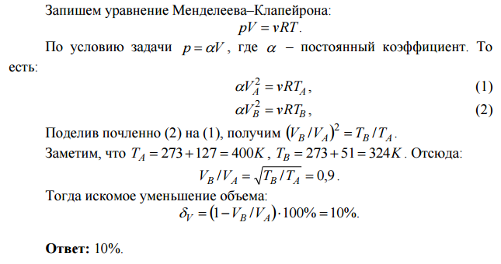4. Потенциометр можно представить в виде двух резисторов, один из которых «закорочен» ползунком. Сопротивление другого резистора изменяется от *0* до *2R* в зависимости от положения ползунка по закону: ,

где *L* - максимальное перемещение ползунка.

Сопротивление цепи равно

.

График строим по нескольким точкам.



5. 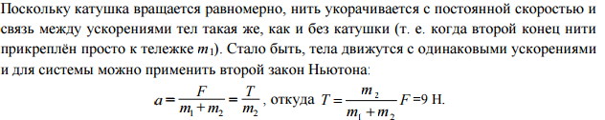

6. 